

Coaching
Report

2026

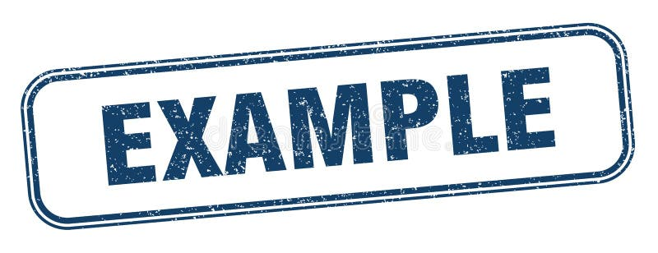

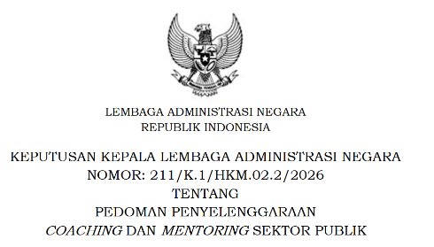

Coachee:
…………………………….

Coach:
………………………………………..


Pusat Pelatihan Sumber Daya Manusia
Laporan Pelaksanaan Coaching
- Kontrak Pembelajaran
Identitas |  | Coach |  | Coachee
Nama | :
NIP | :
Pangkat/Gol. | :
Unit Organisasi | :
Jabatan | :
Waktu Penetapan: …………………………………
Tujuan Coaching
………………………………………………………….
……………………………………………………………………………………………
……………………………………………………………………………………………
Area Pengembangan
………………………………………………………………………..
……………………………………………………………..
Mekanisme Pelaksanaan
Durasi |  | :
Frekuensi |  | :
Metode Komunikasi |  | :

Komitmen Sesi Coaching:
Coachee;
- Saya berkomitmen untuk terbuka dalam menyampaikan tantangan yang saya hadapi dan aktif berdiskusi dalam proses coaching.
- Berkomitmen untuk menjalankan rencana aksi yang telah disepakati bersama coach guna mencapai tujuan.
Coach;
- Berkomitmen menjaga privasi dan menciptakan ruang yang aman secara psikologis agar coachee berani terbuka tanpa takut dihakimi;
- Berkomitmen untuk tidak menghakimi, melainkan menggali potensi coachee dan mendorong serta menstimulasi agar coachee mengkonstruksi solusinya;
- Berkomitmen untuk mengikuti alur, tujuan, dan nilai-nilai yang ditetapkan bersama-sama coachee;
- Berkomitmen mendukung dan memantau coachee dalam menjalankan rencana aksi secara konsisten.

Kontrak pembelajaran ini disusun sebagai kesepakatan antara Coach dan Coachee dalam pelaksanaan kegiatan Coaching.

Depok, 20 April 2026
Coachee, Coach,
………………………………….. Dr. Tarman Budianto, M.Pd.
NIP …………………….. NIP 198307042010011013
- Penyelenggaraan Coaching
Identitas |  | Coach | Coachee
Nama | :
NIP | :
Pangkat/Gol. | :
Unit Organisasi | :
Jabatan | :

Permasalahan | Identifikasi Kebutuhan
- …………………………………………………………  - ………………………………………………………. | - ……………………………………………..  - …………………………….

KEGIATAN SESI COACHING
No. | Waktu | Agenda Pembahasan | Tindak Lanjut
1 | …. | ……………………………  …………………………..
2.

Rencana Pengembangan
No. | Rencana Aksi | Target Waktu | Indikator Keberhasilan | Dukungan yang dibutuhkan
1.
2.

Depok, 2 Juli 2026
Coachee, Coach,
……………….. Dr. Tarman Budianto, M.Pd.
NIP …………… NIP 198307042010011013

- Pemantauan dan Tinjauan Hasil Coaching
Identitas |  | Coach | Coachee
Nama | :
NIP | :
Pangkat/Gol. | :
Unit Organisasi | :
Jabatan | :
Hasil Pengembangan
No. | Indikator Perubahan | Pencapaian  (Ya/Tidak) | Catatan Progres
1.
2.

Refleksi Pembelajaran:
- Refleksi Coachee
- Apa yang anda telah capai selama proses coaching?
………………………………………………………………………………………………..
- Apa yang masih menjadi tantangan yang anda hadapi ?
…………………………………………………………………………………………………
- Pelajaran penting apa yang anda peroleh dari proses coaching?
………………………………………………………………………………………………..
- Langkah perbaikan dan pembelajaran berikutnya ?
………………………………………………………………………………………………..
- Refleksi Coach
- Apa tujuan coaching sudah tercapai?
Alhamdulillah telah tercapai dengan baik.
- Apa saran untuk pengembangan lebih lanjut bagi coachee?
Tetap terus kembangkan kompetensi dengan baik dan pegah teguh integritas dalam setiap menjalankan tugas dimanapun berada.

Depok, 22 Juli 2026
Coachee, Coach,

Dr. Tarman Budianto, M.Pd.
NIP NIP 198307042010011013



Mentoring
Report

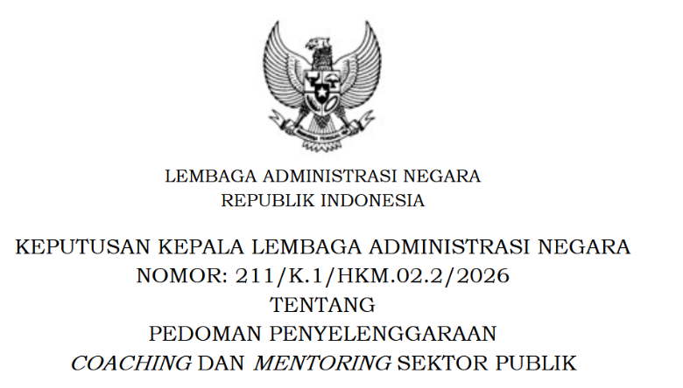

Mentee:
Anisah Shoumi, S.Pd., M.Pd.

Mentor:
Dr. Tarman Budianto, M.Pd.

2026
Pusat Pelatihan Sumber Daya Manusia
Laporan Pelaksanaan Mentoring
- Kontrak Pembelajaran
Identitas |  | Mentor |  | Mentee
Nama | :
NIP | :
Pangkat/Gol. | :
Unit Organisasi | :
Jabatan | :
Waktu Penetapan: …………………………
Tujuan Mentoring
……………………………………………………………
Area Pengembangan
…………………………………………………………………….
Mekanisme Pelaksanaan
Durasi |  | :
Frekuensi |  | :
Metode Komunikasi |  | :
Komitmen Sesi Mentoring:
Mentee;
- Saya berkomitmen untuk terbuka dalam menyampaikan tantangan yang saya hadapi dan aktif berdiskusi dalam proses mentoring.
- Berkomitmen untuk Bertanggung Jawab atas Pengembangan Diri dalam proses mentoring.
Mentor;
- Berkomitmen menjaga privasi dan menciptakan ruang yang aman secara psikologis agar mentee berani terbuka.
- Berkomitmen untuk menunjukkan etika, profesionalisme, dan integritas dalam setiap interaksi dalam proses mentoring;
- Berkomitmen Mendengarkan, Membimbing, dan Memberdayakan Mentee selama proses mentoring;
- Berkomitmen Mendukung Pertumbuhan dan Pembelajaran yang Berkelanjutan bagi Mentee selama proses mentoring.
Kontrak pembelajaran ini disusun sebagai kesepakatan antara mentor dan mentee dalam pelaksanaan kegiatan mentoring.

Depok, 30 Juli 2026
Mentee, Mentor,

………………………….. Dr. Tarman Budianto, M.Pd.
NIP …………………………… NIP 198307042010011013

- Penyelenggaraan Mentoring
Identitas |  | Mentor | Mentee
Nama | :
NIP | :
Pangkat/Gol. | :
Unit Organisasi | :
Jabatan | :

Permasalahan | Identifikasi Kebutuhan
………………………………………….. | - …………………………  - ……………………………..

KEGIATAN SESI MENTORING
No. | Waktu | Agenda Pembahasan | Tindak Lanjut
1
2.
3.

RENCANA PENGEMBANGAN
No. | Kompetensi yang di Kembangkan | Metode Pengembangan | Dukungan yang dibutuhkan
1.
2.
3.

Depok, 5 Agustus 2026
Mentee, Mentor,
……………………………….. Dr. Tarman Budianto, M.Pd.
NIP ………………………………… NIP 198307042010011013

- Pemantauan dan Tinjauan Hasil Mentoring
Identitas |  | Mentor | Mentee
Nama | :
NIP | :
Pangkat/Gol. | :
Unit Organisasi | :
Jabatan | :

Hasil Pengembangan
No. | Indikator Perubahan | Pencapaian  (Ya/Tidak) | Catatan Progres
1.
2.

Refleksi Pembelajaran:
- Refleksi Mentee;
- Apa yang Anda telah capai selama proses mentoring?
Dari diskusi dan konsultasi selama mentoring, saya menjadi lebih memahami SWOT saya dan memiliki insight untuk peningkatan dan pengembangannya. Saya juga mendapat ide untuk melakukan inovasi di bidang strategi pembelajaran dan mendokumentasikannya dalam sebuah artikel ilmiah.
- Apa yang masih menjadi tantangan yang Anda hadapi?
Menjaga konsistensi semangat berinovasi
- Pelajaran penting apa yang Anda peroleh dari proses mentoring?
Pengembangan diri tidak bisa dilakukan hanya dengan mengandalkan diri sendiri. Tetap diperlukan bantuan dan dukungan dari orang lain, baik atasan maupun rekan sejawat yang kompeten dan memiliki sikap peduli.
- Langkah perbaikan dan pembelajaran berikutnya?
Mereset mindset “mengecilkan dan menganggap apa yang sudah dilakukannya adalah yang biasa saja yang juga dilakukan oleh orang lain“.

- Refleksi Mentor;
- Apa tujuan mentoring sudah tercapai?
Alhamdulillah telah tercapai dengan baik.
- Apa saran untuk pengembangan lebih lanjut bagi mentee?
Teruslah berpikir terbuka, bertindak dengan tujuan, dan berinovasi bukan hanya untuk menjadi berbeda, tetapi untuk menciptakan dampak yang bermakna bagi diri sendiri, tim, dan lingkungan.

Depok, 5 Agustus 2026
Mentee, Mentor,

……………….. Dr. Tarman Budianto, M.Pd.
NIP NIP 198307042010011013

